MISELNE MINI IGRE

RAZISKOVALNA NALOGA

Avtorja:

Maja Polak, R4a

Grega Zorko, R4a

Mentor:

Mag. Boštjan Resinovič

Celje, marec 2022

**Povzetek**

V tej raziskovalni nalogi bova predstavila nekoliko o zgodovini iger, vrsti iger in kako so se razvijale skozi čas. Igre so z nami že iz nastankov civilizacij, podrobneje pa bova predstavila novejše, bolje poznane v današnji družbi. Na koncu pokaževa tudi kako sva nekaj od teh iger poustvarila s pomočjo računalniških spletnih tehnologij.

**Abstract**

In this research we will present you a bit of history of games, types of games and how they developed through time. Games are with us from ancient civilizations, and we will present some newer, well known games in our modern society. In the end we also show you, how we recreated some of these games using computer web technologies.

**Ključne besede:** prednosti iger, slabosti iger, računalniške igre, miselne igre, samostojna igra

**ZAHVALA**

Pri izdelovanju te raziskovalne naloge sva potrebovala več virov, mnenja anketirancev ter mnenja in izkušnje najinega mentorja. Anketirancem, predvsem pa mentorju, g. mag. Boštjanu Resinoviču, se izdatno zahvaljujeva za nasvete in deljenje izkušenj, da sva lahko to raziskovalno nalogo opravila kar se da najbolje. Zahvaljujeva se tudi staršem, ki so naju pri tem podpirali in bodrili.

**KAZALO**

1. Uvod¶ 7

1.1. Opredelitev področja in problema raziskovalne naloge¶ 7

1.2. Cilji raziskovalne naloge 8

1.2.1. Cilji v teoretičnem delu 8

1.2.2. Cilji v praktičnem delu 9

1.3. Hipoteze 10

1.4. Raziskovalne metode 10

2. Kaj je igra? 11

2.1. Videoigra 11

2.2. Prve igre 12

2.3. Vrste iger 13

2.3.1. Igre z uporabo tehnologije 13

2.3.2. Namizne igre 14

2.3.3. Spretnost in koordinacija v igrah 14

2.3.4. Potezne in realno-časovne igre 15

2.3.5. Igre s kartami in kockami 15

2.3.6. Igre na papir (miselni tip) 16

3. Zgodovina videoiger 17

3.1. Začetki 17

3.2. Televizijske igre 17

3.3. Igralni avtomati 18

3.4. Grafične igre 18

3.5. Spletne igre 19

4. Zasvojenost 20

5. Sporno razumevanje prepovedanih dejanj 21

6. Samostojna zbirka iger 22

6.1. Izdelava aplikacije 22

6.1.1. Čelni del aplikacije 22

6.1.2. Zaledni del aplikacije 23

6.2. Tic-tac-toe 24

6.3. Spomin 26

6.4. Šah 29

6.5. Minolovec 32

7. Ugotovitve hipotez 35

8. Viri 43

Kazalo slik

Slika 1: Izgled strani po zagonu aplikacije 23

Slika 2: Tic-tac-toe, začetek igre 24

Slika 3: Tic-tac-toe, prva poteza prvega igralca (križ) 24

Slika 4: Tic-tac-toe, prva poteza drugega igralca (krog) 25

Slika 5: Tic-tac-toe, konec igre (prvi igralec - križ - je zmagovalec) 25

Slika 6: Spomin, začetni zaslon - določitev velikosti plošče (število parov) 26

Slika 7: Spomin, začetek igre 27

Slika 8: Spomin, obrat prve plošče 27

Slika 9: Spomin, konec igre (najdeni vsi pari) 28

Slika 10: Šah, začetek igre 29

Slika 11: Šah, poteza prvega igralca. Podana so možna polja za premik kmeta. 30

Slika 12: Šah, premik drugega igralca, prva poteza. 30

Slika 13: Šah, poteza dve, prvega igralca. Zeleno so označena polja za premik figure tekač, rdeče polje pa prikazuje katero figuro lahko "zbije", da jo lahko prestavi izven igre v "grob" (ang. graveyard). 31

Slika 14: Minolovec, določitev velikosti polja 32

Slika 15: Minolovec, začetek igre 33

Slika 16: Minolovec - razkritje praznega polja, pri kateri se vsa sosednja polja s števili odprejo. 33

Slika 17: Minolovec - domneva mine (postavitev zastave) 34

Slika 18: Minolovec - konec v primeru izgube (klik na polje, ki vsebuje mino). 34

Kazalo grafov

Tabela 1: Rezultat poznanosti eno-igralskih iger. 35

Tabela 2: Rezultat poznanosti miselnih iger za dva. 36

Tabela 3: Anketiranci razdeljeni po starostnih skupinah 37

Tabela 4: Rezultat najbolj pogosto igranih vrst iger na posameznika. 37

Tabela 5: Primerjava igranja računalniških ali konzolnih iger proti mobilnimi. 38

Tabela 6: Anketiranci ločeni po spolu. 39

Tabela 7: Popularne računalniške zvrsti med anketiranci. 40

Tabela 8: Čas namenjen igranju iger dnevno med anketiranci. 41

Tabela 9: Pogostost slabega počutja zaradi odsotnosti iger med anketiranci 42

# Uvod

## Opredelitev področja in problema raziskovalne naloge

Večina najstnikov rada igra računalniške igre, saj se od tega sprostijo, kratkočasijo, ter imajo to kot nek pobeg iz realnosti (pobeg pred vsakodnevnimi obveznostmi, slabi odnosi z bližnjimi, strah pred neuspehom v zunanjem svetu - pomanjkanje samozavesti), nekateri se zatekajo k igram tudi iz razlogov kot so druženje, zabava in priložnost, da se izkažejo (pripomore k izboljšanju samozavesti). Z igranjem lahko pridobijo tudi določene spretnosti (vizualno – motorične, znanje, logika, strategija, znanje jezikov ter besedišče, boljši refleksi - krajši odzivni čas).

Skratka, igranje iger (računalniške, mobilne, konzolne, družabne - namizne) ima lahko veliko prednosti. Od že omenjenega, lahko strelske ali simulacijske igre spodbudijo fino motoriko ter hitrost refleksov ter natančnosti. Na drugi strani pa lahko strateške igre zvišajo splošno znanje o sami igri (npr. zgodbi ali dobi v kateri je igra postavljena) ali načine igranja (taktika, prednosti in slabosti orožij ali določenih igralcev oz. neke taktike). Če igra vključuje zgodbo - neko pripoved, si lahko z igranjem tudi obogatimo besedišče ali pa celo znanje drugega jezika (če je igra izdelana v tujem jeziku).

Vsaka igra je namenjena za določene osebe (večinoma je odvisna od starosti, spola in splošnih interesov). Za vsako vrsto publike je tudi sama igra ali doživljanje v igri prilagojeno. Za mlajše je poudarjena otroška animacija, barve, velikost in enostavno igranje (npr. za pomoč je osvetljeno ali premikajoče, kar morajo narediti). Za starejše pa to ni več tako pomembno, če razumejo jezik v katerem je igra narejena.

Same slabosti so pa lahko trajanje igranja (ignoriranje in odlašanje pomembnih obveznosti), odtujenost realnih - fizičnih prijateljev in družbe (varnejše počutje v virtualnem - namišljenem okolju) in občutek odtujenosti, saj v določenih igrah, kjer je predstavljen namišljen svet, počutiš bolj zaželen oz. pomemben zaradi obveznosti (ang. missions/tasks) v igri, ali se pa oseba naveže na fiktivne - izmišljene like.

## Cilji raziskovalne naloge

Cilj teoretičnega dela raziskovalne naloge je bil razložiti obstoj različnih iger (računalniške, konzolne, mobilne) in njihov razvoj. Poleg tega ša tudi predstaviti prednosti in slabosti posameznih iger na naš razvoj, družabnost in ostale veščine.

Cilj praktičnega dela je bilo prikazati postopek izdelave same zbirke miselnih iger. S tem je vključeno pridobljeno znanje, ki sva ga pridobila pri ustvarjanju posameznih iger in poznavanje pravil igranja. Pri tem sva vključila tudi estetičnost, da je igra posebnega - unikatnega videza, privlačnega za najstniško publikacijo.

### Cilji v teoretičnem delu

V teoretičnem delu sva predstavila različne igre, ločene na računalniške, konzolne, mobilne in fizične - družabne igre. Ob tem tudi predstavila njihove prednosti in slabosti ter vpliv na nas (telo, duša, znanje, družabnost).

Vključena so tudi spoznanja, ki sva jih pridobila iz anket. S tem tudi mišljeno za kaj ljudje uporabljajo posamezne elektronske naprave. Vsaka pametna naprava ima veliko prednosti, edina razlika so posledice, ki jih lahko pusti - posebej ob prekomernem ali napačnem upravljanju.

### Cilji v praktičnem delu

Izdelati skupek miselnih iger, kjer bi pridobil določene veščine ali znanja. Takšne vrste igre bi lahko bile namenjene samo za enega igralca, ali več igralcev na eni napravi.

Kot primer bi lahko posamezni igralec igral nonogram in sudoku, kjer bi bile začetne “plošče” vnaprej izdelane za preizkus. Ob takšnih primerih bi se preverjali pravilni vnosi igralca, ob njegovem zanimanju pravilnih vnosov, bi se to štelo koristno.

Za igre več oseb na eni napravi bi bile vključene tic-tac-toe, spomin ter šah.

Za spremljanje posameznikovih veščin kot so znanje besedišča, matematike in logike, bi pred redno uporabo aplikacije testirala uporabnikovo predhodno znanje z nekim “testom”, ki bi vse te veščine preveril. Za tem bo igralec imel čas igrati navedene igre v aplikaciji. Po dveh tednih bi uporabnik ponovno rešil test (isti kot začetni), tam se bodo primerjali rezultati posameznih delov iger ter čas igranja.

Aplikacije deluje z uporabo naslednjih spletnih tehnologij:

* Čelni del aplikacije:
  + HTML,
  + CSS,
  + JavaScript

* Zaledni del aplikacije:
  + PHP,
  + MySql

## Hipoteze

Postavila sva vnaprej določene trditve, katere sva menila, da sva resnične. O njihovi realnosti sva lahko sklenila na koncu raziskovalne naloge, po anketiranju znancev in dijakov v območju Savinjske regije.

H1: Z igranjem računalniških iger lahko izboljšamo našo logiko in strategijo ter odzivni čas.

H2: Anketiranim najbolj znani eno-igralski miselni igri sta sudoku in križanke.

H3: Anketiranim najbolj znana miselna-strateška igra za dva je šah.

H4: Največ računalniških iger igrajo mlajše in najstniške generacije.

H5: Računalniške igre so bolj popularne oz. dlje časa igrane kakor telefonske.

H6: Moški igrajo pogosteje igre kakor ženske.

H7: Najbolj igrane igre so strateške, pustolovske in bojne zvrsti.

H8: Vsaj tretjina igralcev iger je zasvojenih z igranjem iger.

## Raziskovalne metode

Za pisanje raziskovalne naloge sva uporabila naslednje raziskovalne metode:

* anketa (učne veščine, kratkočasenje, prosti čas)
* podatki iz prej narejenih raziskovalnih nalog
* razni viri s spleta povezani s to raziskovalno nalogo
* testiranje igralcev in njihovih sposobnosti v igrah

# Kaj je igra?

Igra je razvedrilna dejavnost, kjer sodeluje en ali več igralcev - odvisno od posamezne igre in njihovih pravil. Zaradi tega namena se igre razlikujejo po načinu igranja ali dosegu cilja. Sodelovanje več igralcev v igri pripomore v tekmovalnost ali v drugo skrajnost, celo sodelovanje do skupnega cilja.

Igre, kjer je dan samo en posameznik, so namenjene za urjenje samega znanja, veščin in sposobnosti. Kjer je danih več igralcev, poleg vsemu naštetemu dodamo družabnost in pogovor, kjer lahko sledi še bolj zabavna igra. Edina razlika je, če je glavni namen igre tekmovanje (vsi igralci proti vsem) ali sodelovanje (kjer je lahko omenjeno, da vsi sodelujejo ali pa posamezniki strnjeni v skupine).

Kjer igralci sodelujejo za določen cilj - zmaga ali konec igre - je večkrat prisotna zabava in smeh, hkrati pa ta ista igra lahko doprinese k sovraštvu, če kakšen igralec slabše igra od celotne skupine. V takšnem primeru lahko nastane izguba igre, kjer posledično lahko igralca “zavrže” zaradi neznanja.

## Videoigra

Kakor že sama igra pove, je videoigra razvedrilna dejavnost, ki je prikazana na zaslonu (prikaz videa - stanja v igri). Za igranje takšnih iger je potreben vmesnik, s katerim lahko igralec komunicira z elektronsko napravo. Največja razlika med tradicionalnimi igrami ter videoigrami je gibanje in okolica.

Videoigre se lahko igrajo kjerkoli, edine omejitve so stanje napajanja elektronske naprave, kjer so potem potrebni električni viri ali nova baterija. Za večino iger velja, da je potrebno samo premikanje stikal in pritiskanje gumbov, ki povzroči manjšo telesno aktivnost. Prednost je, da ne potrebuješ družbe za igranje iger, hkrati pa lahko igraš s prijatelji, vsak na svojem domu.

Tradicionalne igre na drugi plati so bolj primerne našemu zdravju, saj so bolj naravne kot elektronske igre. Računalniške (spletne) igre lahko pustijo veliko sled na našem telesu, posebej pri naši drži, vidu ter prinašajo bolečino (najpogosteje roke ali zapestje). Pri tradicionalnih igrah je večkrat prisotno gibanje, ki pomaga pri zdravju in teži. Poleg tega je osebno druženje nam bližje in se počuti bolj iskreno, kakor samo virtualno. Največja slabost teh iger so pripomočki, saj za vsako vrsto igre so lahko potrebni drugačni pripomočki ali različno število igralcev, ki morajo v tistem času igranja biti udeleženi na igrišču.

## Prve igre

Dandanes poznamo ogromno vrst iger, katere se razlikujejo po samih napravah igranja, območje igranja (notri, na prostem, velikost prostora), telesni aktivnosti ter številu ljudi igranja.

Že od samega začetka so obstajale igre, kjer je potrebna telesna dejavnost. Danes so še igrane *skok čez kozla, vlečenje vrvi* in *žoganje*, ki so prvotno znane iz starega egipčanskega časa.

Poleg igre s telesno aktivnostjo, so že poznali igre na deskah kot so *šah* ter *kače in lestve* že stari Grki. Posebej šah je vplival na intelektualnost posameznikov.

Deklice pa tudi niso bile izključene iz iger, saj so v Judeji imeli *punčke in živalce iz keramike*, dečki pa tudi *kocke*, kar je vse pripomoglo k višanju izmišljanja in ustvarjanje zgodb ter razumevanju samih igrač (punčke za izmišljanje zgodb, živali vključene s svojimi glasovi, kocke za sestavljanje več blokov skupaj).

## Vrste iger

Igre se lahko zelo razlikujejo glede samega izvajanja. Največje razlike so med igrami, ki uporabljajo tehnologijo ter tradicionalnimi, ki se izvajajo fizično. Na virtualni ravni obstaja zelo veliko različnih vrst iger, glavnina jih je pa tudi razloženih vnaprej s pravili, izjeme so tiste, pri katerih so »svobodna pravila« oziroma se skozi igro spreminjajo. Na fizični ravni pa imamo tudi več delitev iger, to so takšne, ki jih lahko oseba sama igra ali z družbo. Družabne igre se pa ponovno delijo na to, ali je bolj fizično/telesno usmerjena igra, ali bolj na miselni ravni.

### Igre z uporabo tehnologije

Igre, katere igramo z uporabo neke tehnologije, so največkrat igrane na igralni konzoli in na osebnem računalniku (vseh velikosti). Te igre pa imajo mnogo zvrsti:

* Akcijske - med nje najbolj spadajo strelske in pretepaške igre.
* Arkadne - preproste igre, predvsem namenjene za preizkušnjo igralčeve spretnosti, s tem se nivo težavnosti sproti zvišuje.
* Strelske – v glavnini vsebujejo orožja ter streljanje nasprotnikov, cilj je največkrat največ nasprotnikov »umoriti« (možnost je ponovno se vrniti nazaj na začetni položaj po določenem času v nekaterih igrah) ali premagati skupino nasprotnikov (v tem primeru so določene skupine oziroma ekipe).
* Pustolovske ali pustolovščine - osredotočenost na reševanje ugank in raziskovanja, pogosto izvedeno v izmišljenem okolju. Te se delijo na tretjeosebne in “pokaži in klikni” vmesnikom.
* Igranje vlog ali RPG (ang. Role-Playing Game) - večji poudarek je na izdelavi in razvoju lika, ki je postavljen v namišljen svet. RPG ima veliko podkategorij, največkrat fantazijsko (FRP ang. Fantasy Role-Playing) in masovno več igralsko spletno igranje vlog (MMORPG/MMO ang. Massive Multiplayer Online Role-Playing Game), kjer je poudarek na veliko število igralcev, povezanih na medmrežju.
* Simulacijske - simulirajo/predstavljajo aktivnost iz resničnega sveta, najbolj priljubljeni so simulatorji upravljanja z vozili.
* Športne - simulirajo športne aktivnosti, najbolj znane *FIFA, NBA, NHL* od Electronic Arts, tukaj so vključene tudi igre, kjer je igralec upravnik moštva, ter dirkanje.
* Strateške - potrebne logične in taktične sposobnosti za poraz nasprotnika. Delijo se na potezne in realno-časovne; odvisno, ali poteze igralca potekajo izmenično ali hkrati.

### Namizne igre

Večina teh iger je igranih za mizo, tako da premikaš igralno figuro ali pa še druge elemente vključene v igri. Te igre so namenjene za več ljudi (družbo), zato se jim tudi reče »družabne igre«.

Te igre po navadi ne potrebujejo ogromno prostora za igranje, niti veliko fizične moči ali igralnih pripomočkov. Večina jih je podanih v škatli, v kateri pride plošča ter navodila igre. Po navadi plošča predstavlja center igre, kjer pripomočki dokazujejo napredek posameznikov v igri. Velikokrat so vključene kocke v takšnih igrah, saj je to najlažji princip za določitev število premikov igralcev.

Namizne igre so med vsemi najbolj tekmovalne, saj vsak igra zase ter ima v mislih zmago. Ta jo poskuša dosegati z nekakšno strategijo.

### Spretnost in koordinacija v igrah

Nekatere igre zahtevajo od igralcev spretnost in koordinacijo za uspešnost. Takšne igre, ki to potrebujejo za boljšo izvajanje so: *jenga*, *fliper, bilijard, zračni in namizni hokej.*

Jenga je igra, ki še potrebuje veliko strpnosti in pazljivosti. Pravila igre so, da odstranjuješ ploščice, ki skupaj zgradijo »stolp«. Cilj igre pa je, da se stolp ne podre zaradi odstranjevanja posameznih delov celote.

Ostale štiri naštete igre so bolj posebne, saj za igranje potrebuješ posebno mizo, ki je namenjena samo eni vrsti igre. Za izogib izdelavi takšnih miz so nastale video igre, ki simulirajo igranje.

Popularne igre za mladino so tiste, pri katerih je vključno pitje alkohola (ang. drinking games). Najbolj popularna tovrstna igra pa je beer pong, kjer moraš žogico odbiti z mize, da pristane v lončku (kozarec z alkoholom – po imenu igre je to pivo), katerega potem nasprotnik spije.

### Potezne in realno-časovne igre

Poteze v igrah imajo zelo velik vpliv, zaradi tega ločimo dve vrsti: *potezne* in *realno-časovne.*

Pri poteznih igrah je lahko naenkrat na vrsti samo ena oseba. Po končani potezi pa nadaljuje naslednji igralec. To se ponavlja tako dolgo, da so vsi igralci prišli na vrsto, nato se nadaljuje v krogu. Najbolj znane potezne igre so npr. šah ter dama.

Nasprotje tega so realno-časovne igre, kjer vsaka oseba lahko stalno igra – tu ni potrebno čakanje soigralčeve poteze. Takšne igre so večina športne ter dandanes veliko videoiger.

### Igre s kartami in kockami

Poleg vseh naštetih iger, obstaja mnogo iger s kartami. Najbolj uporabne so Anglo-Ameriške (z njimi se igra npr. *remi* in *poker*), manj poznane pa tarok. Danes so čedalje bolj v uporabo karte za enko (ang. *Uno*).

Poleg kart so popularne igre s kockami, te igre so večino časa vezane na srečo, a profesionalci tudi računajo možne izide igre oz. met kock. Najbolj znana takšna igra je *Yahtzee*.

### Igre na papir (miselni tip)

Odkar obstajajo papir in pisalo, je tu tudi obstoj takšnih primernih iger. Za igranje teh iger je potrebno predhodno znanje (kakor besedišče ali matematika).

Glede besedišča so bile prve igre *križanke* in *vislice*, kjer pri vislicah je potrebno ugotavljanje črk. Za ne-črkovne igre se pa uporabljajo številke, s temi je lahko povezana matematika in logika. Najbolj popularne takšne igre pa so *sudoku, nonogram* ter *kakuro*. Vse te naštete igre so se že virtualizirale.

Ostalo, kar pa ni bilo v našteto, so pa fizične igre, kjer je vključeno večino športov.

# Zgodovina videoiger

Videoigre so na začetku bile preproste z zaprtimi pravili, ki jih je nadziral računalnik. Največkrat je bil nasprotnik kar računalnik, to je bila tekmovalna igra, za enega igralca, igre pa so bile kot nekakšne preizkušnje razumevanja, premagovanje ovir in ugank ali same spretnosti. V tem primeru, bi uspešna preizkušnja pomenila zmaga v igri.

## Začetki

Charles Babbage je že v 19. stoletju utrdil možnost igranja igre *križci in krožci* na njegov mehanski računalnik. Zamisel se je uresničila leta 1951 na ILLIAC, ta je bil med prvimi elektronskimi računalniki. Veliko ljudi je bilo navdušenih nad teorijo, da elektronski stroj lahko premaga človeka.

Leta 1958 je William Higinbotham izdal prvo računalniško igro, imenovano *Tennis for Two*, trije ustvarjalci pa so tri leta kasneje izdelali prvo vesoljsko igro za dva igralca, imenovano *Spacewar!*.

Prva resna videoigra je bila *Pong,* ki je bila ustvarjena v sedemdesetih letih 20. stoletja, ta je danes ena najpomembnejših panog zabavne industrije.

## Televizijske igre

Prve videoigre so bile priklopljene na televizor ali kakšno drugo predvajalno sredstvo. Prva takšna igra je bila že omenjena, *Spacewar!*. Uporabniški vnos je pa bila povezava med igralno konzolo ter kontrolerjem, kar se še danes ni upustilo. V tem času je bila tudi razvita igra tenisa, imenovana *Pong*, ki je bila ena prvih arkadnih iger.

Dostop do videoiger v tem času je bil zelo težak, saj so lahko igrali samo tisti, ki so imeli možen dostop do dražjih računalnikov. Zaradi tega so začeli nastajati igralni avtomati.

## Igralni avtomati

Prva igra, ki je bila izvedena na igralnem avtomatu je bila ponovno *Spacewar!*, a tokrat jo je preoblikoval Nolan Bushnell, ustvaril primerni igralni avtomat ter celotno zadevo poimenoval *Computer space*. Isto je naredil za računalniško igro tenis in ustvaril igralni avtomat za *Pong.*

Zaradi teh avtomatov so nastale videoigre bolj dostopne, saj ni bilo potrebno kupiti vse opreme, samo plačati majhno vsoto denarja za igranje na že obstoječi in dosegljivi napravi.

Vse te igre niso uporabljale grafičnih kartic, temveč se je vse prikazalo na zaslon v obliki računalniškega izpisa.

## Grafične igre

Prva grafična igra je bila ustvarjena v začetku osemdesetih let, imenovana *Mystery House*. Ta igra je bila pustolovska igra, opremljena s slikami - grafika. Kasnejše takšne izdaje so bile *King’s quest,* ki je bila prva pustolovska z animirani liki, po tem uspehu pa tudi *Space Quest, Monkey Island* in *Indiana Jones.* Kot zanimivost je leta 1984 izšla prva slovenska pustolovska igra, imenovana *Kontrabant*.

Z grafičnimi karticami so se tudi uvajale nove zvrsti iger. Poleg arkadnih in pustolovskih, so prišle na trg simulacijske, kot npr. simulacija letenja *Flight Simulator*, in strateške igre, kot npr. *Utopia, Irata, Elite, SimCity.*

V tem času je tudi izšla med najuspešnejšimi igrami *Tetris*, ki je bila izdelana leta 1985. Pred njim je tudi uspel *Pac-Man,* za njim pa *Prince of Persia*, ki je bil znan zaradi gladke animacije.

Nazadnje omenjena igra je zelo vplivala na zvrst akcijskih pustolovskih iger in začela najbolj znane serije videoiger. Iz nje so nastale prve večigralske strelske igre kot *MIDI Maze*, a večji dolgoročni vpliv so na zvrst imele igre *Wolfenstein 3D, Doom* in *Quake.*

Videoigre so bile zelo popularizirane zaradi zaprtih, jasnih pravil, ki so jih lahko uporabljali v “drugem svetu”, uspehi sami so bili objektivni, igralci med seboj so pa še vedno čutili tekmovalnost zaradi rekordov oz. dosežkov, katere je avtor igre prvotno določil.

## Spletne igre

Spletne igre so videoigre, igrane na računalniškem omrežju, dandanes to najpogosteje predstavlja internet ali sorodna tehnologija. Spletne igre obstajajo v veliko zvrsteh in na širokem spektru; to pomeni, da so lahko zelo preproste, npr. večinski del igre je tekst, ali kompleksne, zaradi kompleksne grafične predstavitve, imenovane virtualni svet, kjer je več igralcev sodelujočih v tem svetu.

Veliko spletnih iger so tudi ustvarile svoje skupnosti, kar je pripomoglo, da je sama igra nastala kot lastna družbena aktivnost, kjer komunikacija sploh ni potrebna.

# Zasvojenost

Največja težava, ki jo v današnjih časih doživimo z računalniškimi igrami, je zasvojenost do te mere, da jo že lahko imenujemo obsedenost. Največkrat se to pojavi v zvrsti MMORPG (množične večigralske spletne igre igranja vlog). Zaradi virtualno ustvarjene »boljše družbe« uporabniki izgubijo stik z realnim svetom, s tem posledično zanemarijo svoje obveznosti, stik z ljudmi ter se dokončno popolnoma osredotočijo samo na igro kot njihov glavni smisel v življenju.

Leta 2017 je zasvojenost z računalniškimi igrami postala klasificirana bolezen, ni pa še vključena kot diagnoza, saj so simptomi podobni drugim psihološkim zasvojenostim.

Zabeležene so že tri smrti zaradi izčrpanosti od prekomernega igranja računalniških iger, dva sta poimenovana: Lee Seung Seop in Xu Yan.

# Sporno razumevanje prepovedanih dejanj

V današnjih časih je vključena cenzura v samih igrah zaradi upodobitve nasilja, spolnih tem, uporaba nezakonitih mamil, alkohola, tobaka ter verske in rasne diskriminacije. Naštete teme, ki se pojavljajo v igrah, vsebujejo starostno oceno. Ob igranju iger z neskladju starostne skupine, velikokrat pride do napačnega razumevanja teh tem – mlajši domnevajo, da vsebine so primerne zane in lahko znanje začnejo izkoriščati ali posnemati. To lahko pripelje do kazni, spornega odraščanja ter v najslabših primerih zapor zaradi posnemanja kaznivih dejanj, kakor je kazanje orožja v javnosti ali napadi ter tatvine.

Pred igrami so isto kritiko imeli stripi, glasba ter filmi. Kasneje pa igre zaradi simulacije kriminala – tatvine, umor naključnih oseb in druga prepovedana dejanja (primer igra *Grand Theft Auto*).

Zaradi spornih vsebin se uporablja PEGI (ang. Pan European Game Information), kar je evropski ocenjevalni sistem vsebine računalniških iger. V uporabi je že od leta 2003, med uporabniki smo tudi Slovenci. Za računalniške igre obstajata dve razvrstitvi: predlagana najmanjša starost ter opisi vsebine (kot so uporaba neprimernih besed, nasilje, spolnost, droge).

# Samostojna zbirka iger

Za praktični del raziskovalne naloge sva ustvarila lastno zbirko miselnih iger.

Za sami začetek sva se odločala, katere igre naj bodo prvo vključene v samo zbirko - katere so najpomembnejše. Prvo sta na misel padli igri križci in krožci (ang. tic-tac-toe) za dva igralca na eni napravi ter spomin, kjer se lahko odločiš za velikost plošče (število igralnih ploščic).

Aplikacija je javna na naslednji domeni: matura-mini-games.com, na njej lahko sami poskusite posamezne igre.

## Izdelava aplikacije

Izdelavo bomo razdelili na dva dela in sicer:

* Čelni del - ki zajema vso “kodo”, ki jo prejme klient, ko zahteva želeno stran ter,
* Zaledni del - ki zajema programsko opremo ter kodo na strežniku, ki obdeluje in pošilja zahtevane strani do klienta

### Čelni del aplikacije

Igre sva izdelala na temeljih spletnih tehnologij:

* HTML - definira kaj naj se prikaže na strani,
* CSS - kjer je določeno kako naj kaj izgleda, ter
* JavaScript - ki je tako imenovana “logika” programa. Za 3D izgled sva uporabila čisti CSS.

### Zaledni del aplikacije

Na zalednem delu sva uporabila:

* Apache, poskrbi za streženje spletnih strani do klientov ter
* PHP, potreben za obdelavo podatkov klienta ter primeren odziv strežnika.

Uporabila nisva nobenih zunanjih knjižnic.

Spodaj je podana slika izgleda aplikacije po zagonu. Za sledenje rezultatov se lahko uporabnik registrira (gumb “register”) ter kasneje vpiše (“login”), ki pripomore k primerjanju prejšnjih rezultatov in najboljših dosežkov.

Igre, ki so trenutno na voljo za igranje so tic-tac-toe (križci in krožc), spomin, šah ter minolovec. Vse igre, ki so drugače namenjene za dva igralca, imajo funkcionalnost, da lahko dva igralca hkrati igrata na isti napravi.

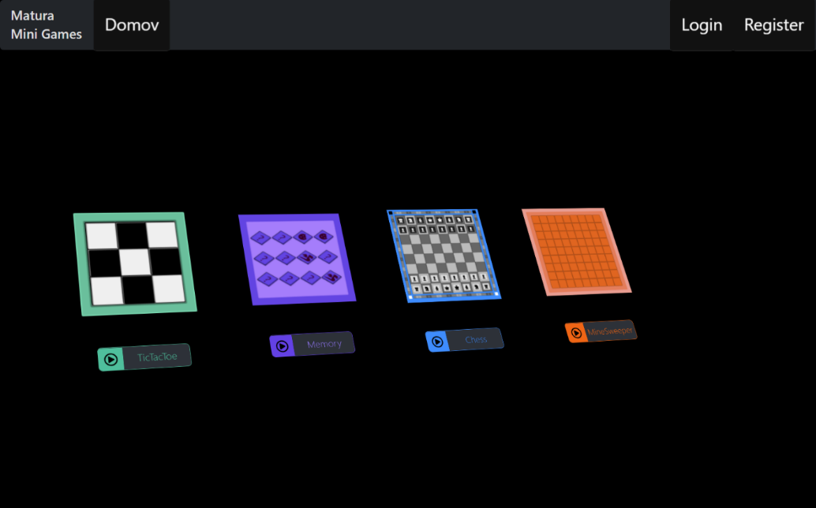

Slika 1: Izgled strani po zagonu aplikacije

## Tic-tac-toe

Tic-tac-toe ali *križci in krožci* je prva igra, ki je bila zasnovana. Mogoče jo igrati z soigralcem na isti napravi. S prijavo v aplikacijo si je možno ogledati tudi kolikokrat je bila igra igrana.

Spodaj so podane zaslonske slike igre, ki so bile narejene v času igranja (od začetka do konca igre). Več informacij o slikah je podanih pod njihovem opisu.

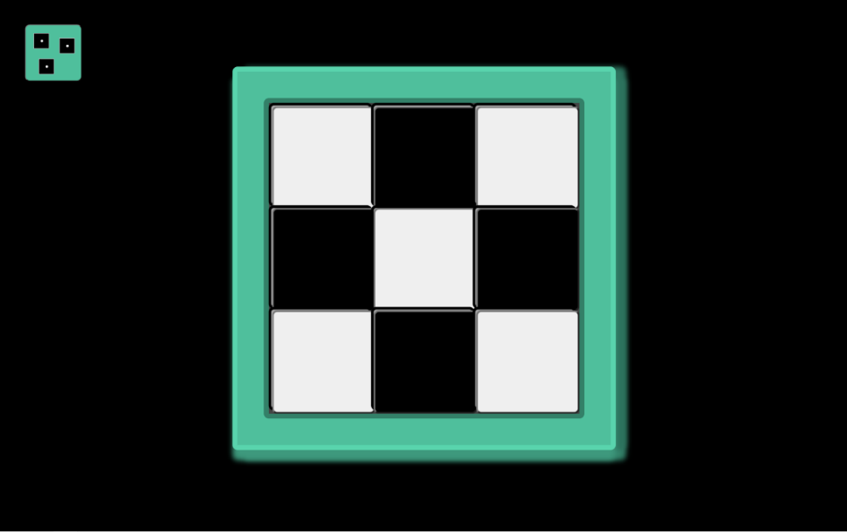

Slika 2: Tic-tac-toe, začetek igre

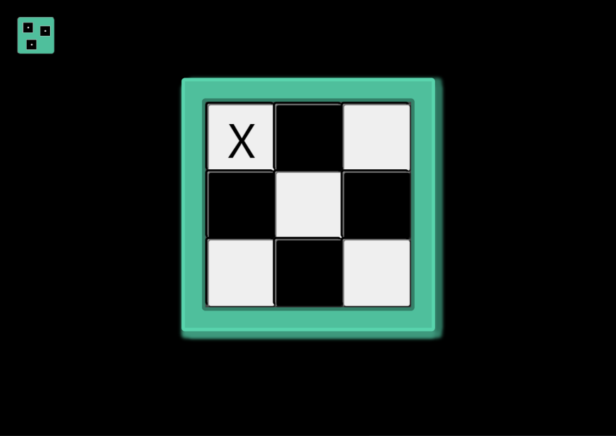

Slika 3: Tic-tac-toe, prva poteza prvega igralca (križ)

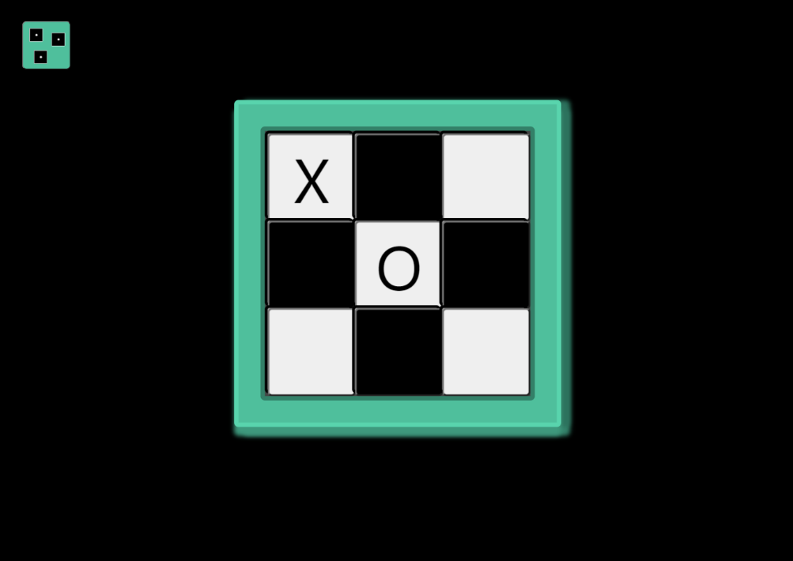

Slika 4: Tic-tac-toe, prva poteza drugega igralca (krog)

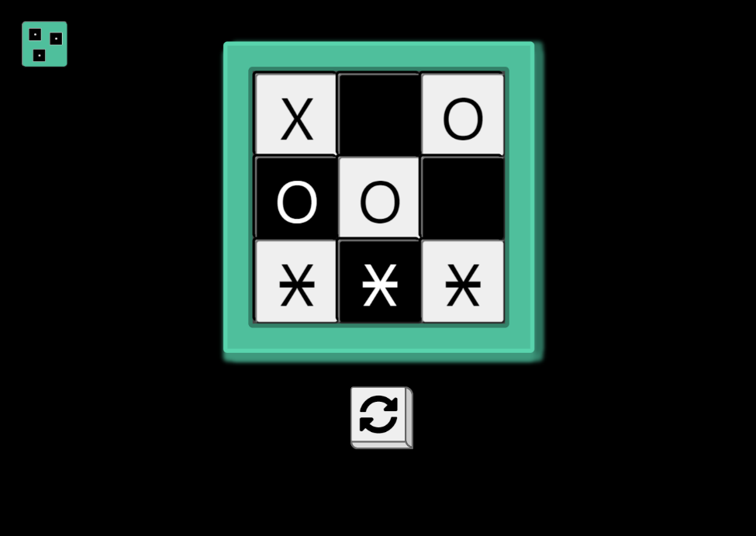

Slika 5: Tic-tac-toe, konec igre (prvi igralec - križ - je zmagovalec)

## Spomin

Spomin je klasična namizna igra, kjer so edini pripomočki ploščice, ki morajo imeti par. Cilj igre je najti vse pare s tem, da obračaš po dve ploščici hkrati. Če obrnjeni ploščici nista par, ju je potrebno ponovno zakriti. Za tem nadaljuje naslednji igralec. Če sta odkriti ploščici par, potem je isti igralec ponovno na vrsti za odkrivanje dveh ploščic.

Trenutno je igra možna samo za enega igralca, kar pomeni, da isti igralec poskuša najti vse pare.

Pred začetkom igre si je mogoče izbrati tri velikosti igralnega polja, ki vplivajo na skupno število zakritih igralnih ploščic. Prijava na spletno stran omogoča ogled kolikokrat je bila igra igrana.

Spodaj so podane slike spomina, pod opisom pa so še podane podrobnosti.

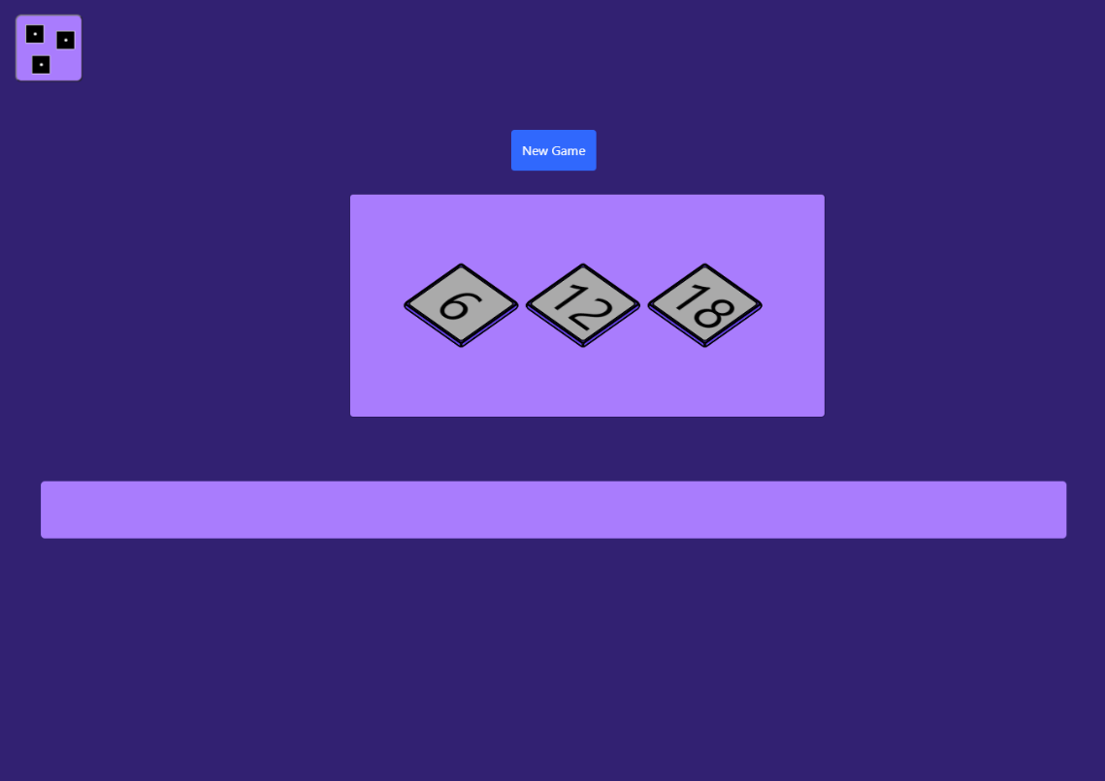

Slika 6: Spomin, začetni zaslon - določitev velikosti plošče (število parov)

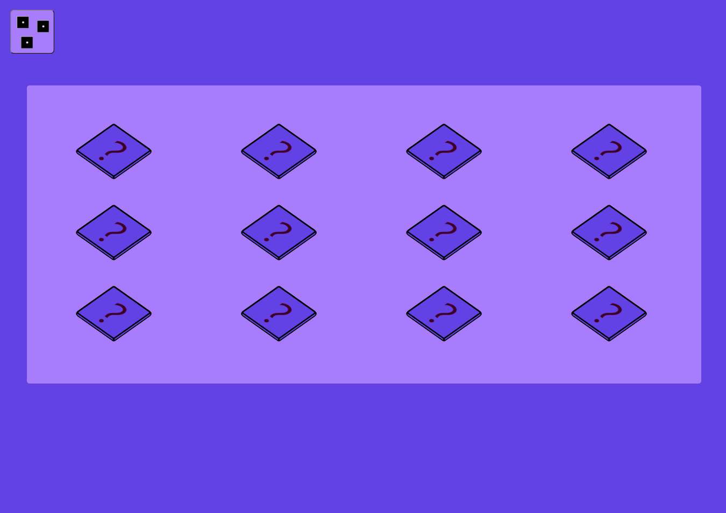

Slika 7: Spomin, začetek igre

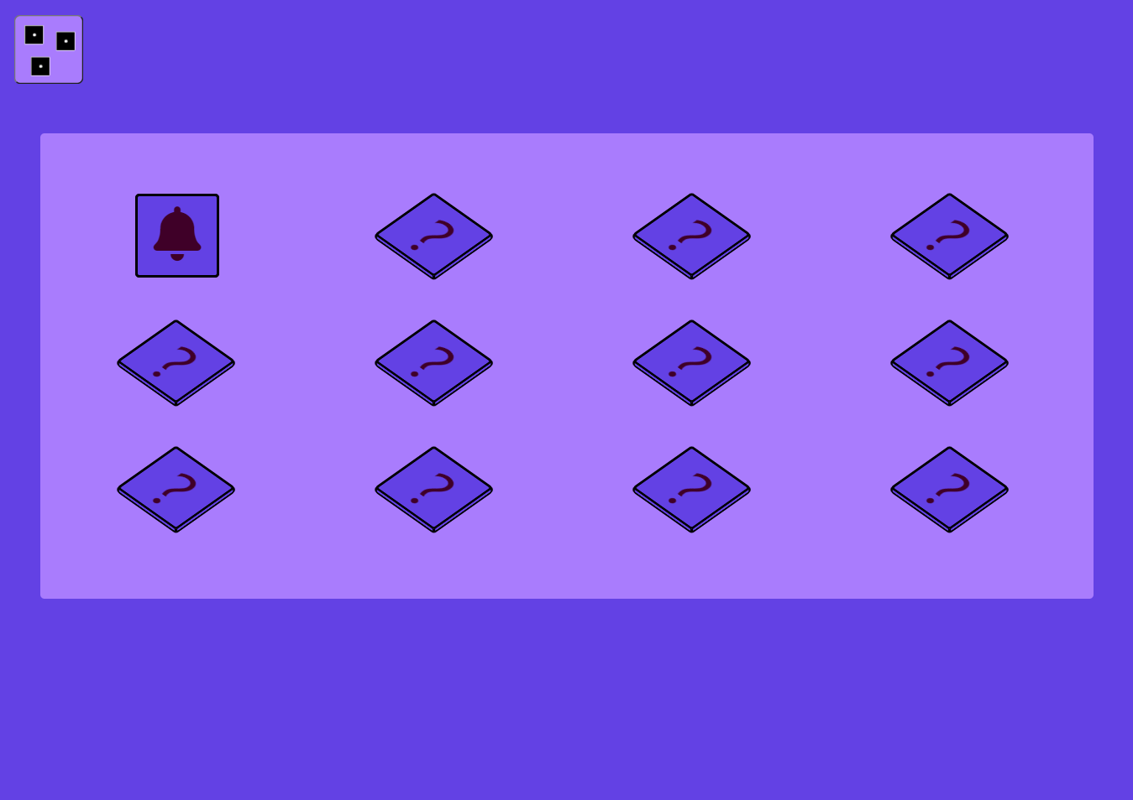

Slika 8: Spomin, obrat prve plošče

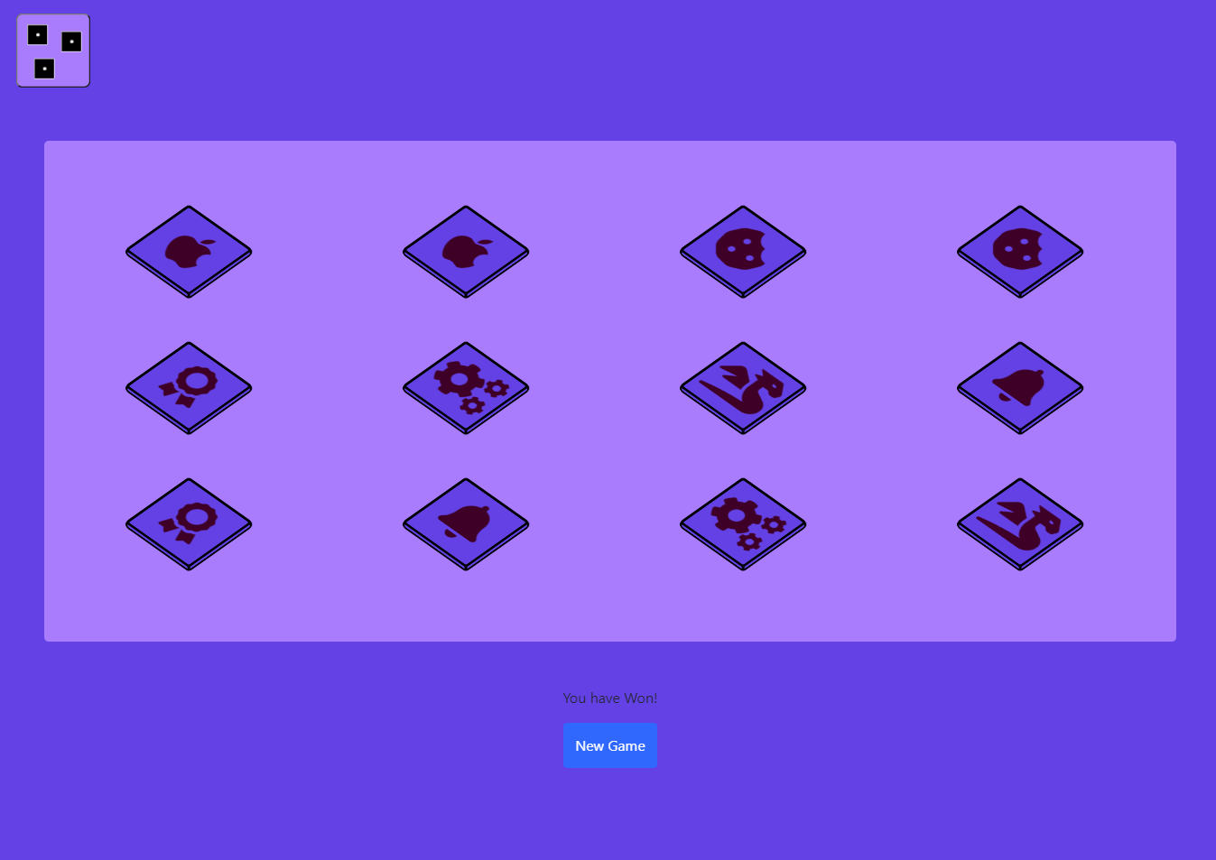

Slika 9: Spomin, konec igre (najdeni vsi pari

## Šah

Šah je strateška igra pri kateri je glavni cilj nasprotniku onemogočiti premik figure kralja. Za to pa mora igralec primerno premikati ostale figure (kmet, trdnjava, skakač, lovec, dama). Pravila igre so podane pod vir »Šahovska pravila«. [1]

V najinem primeru je igra implementirana za dva igralca, ki igrata na isti napravi. S prijavo na aplikacijo se pa odpre možnost pogleda število odigranih iger.

Spodaj so podane zaslonske slike igre. Pod opisom slik so še dodatne podrobnosti.

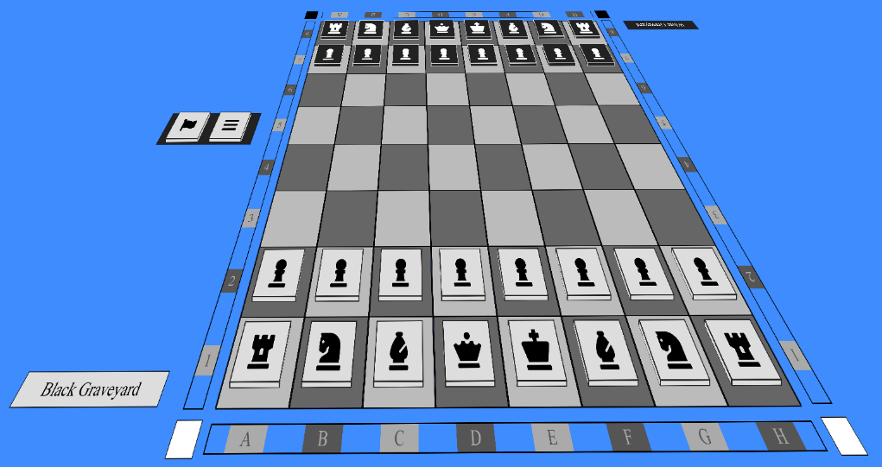

Slika 10: Šah, začetek igre

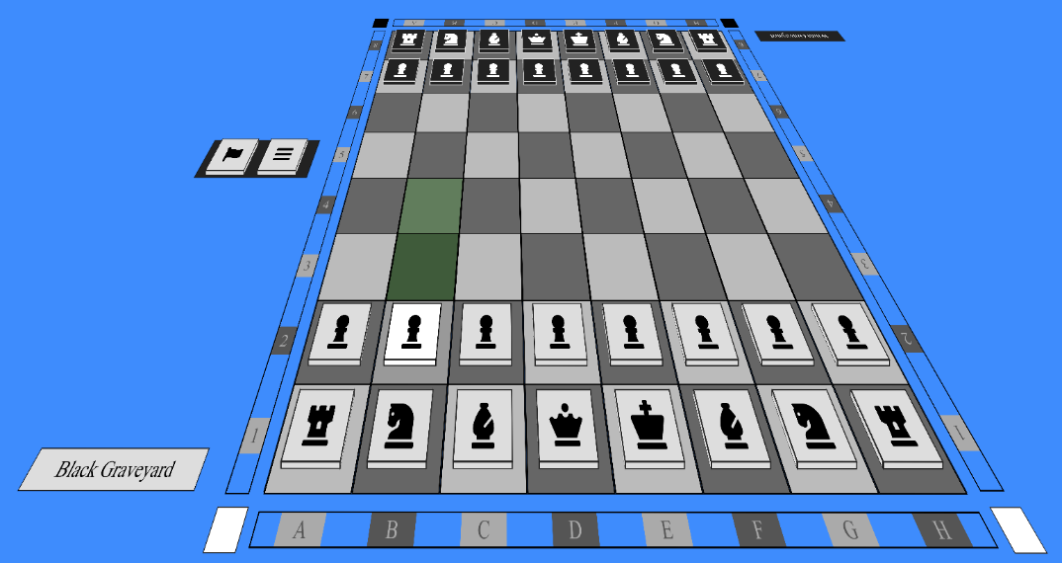

Slika 11: Šah, poteza prvega igralca. Podana so možna polja za premik kmeta.

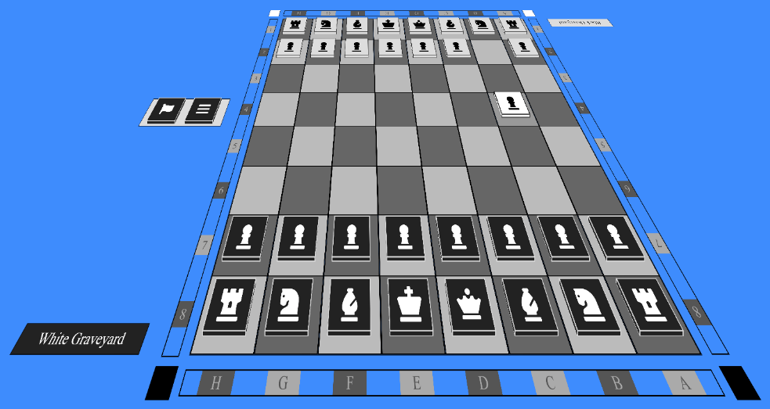

Slika 12: Šah, premik drugega igralca, prva poteza.

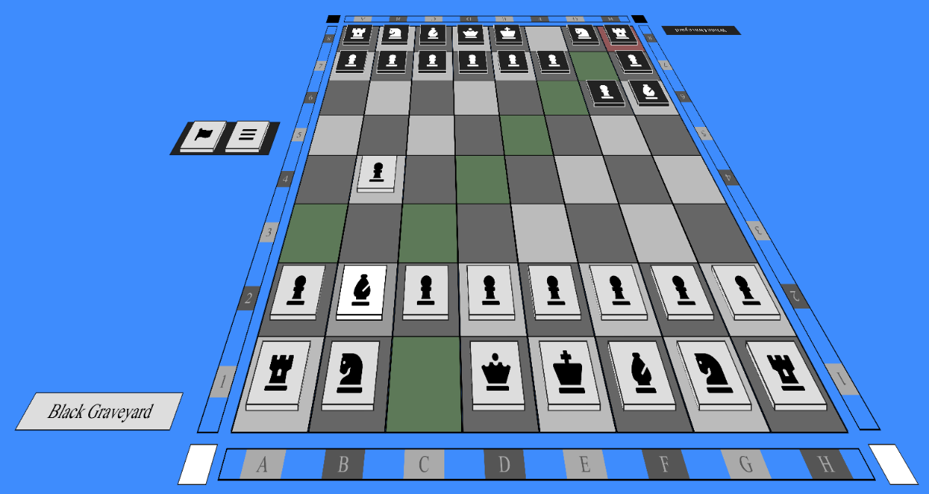

Slika 13: Šah, poteza dve, prvega igralca. Zeleno so označena polja za premik figure tekač, rdeče polje pa prikazuje katero figuro lahko "zbije", da jo lahko prestavi izven igre v "grob" (ang. graveyard).

## Minolovec

Minolovec je miselna igra, pri kateri cilj je odpreti vsa polja, ki ne vsebujejo mine. Tista polja, pri katerih predvidevamo, da obstaja mina pa primerno označimo – z zastavico. Polja, ki ne vsebujejo min so, ali prazna, ali pa vsebujejo številko, ki predstavlja število min okoli sebe (8 polj v celoti).

Spodaj so prikazane zaslonske slike igre, pod opisom je pa še vsaka slika obrazložena.

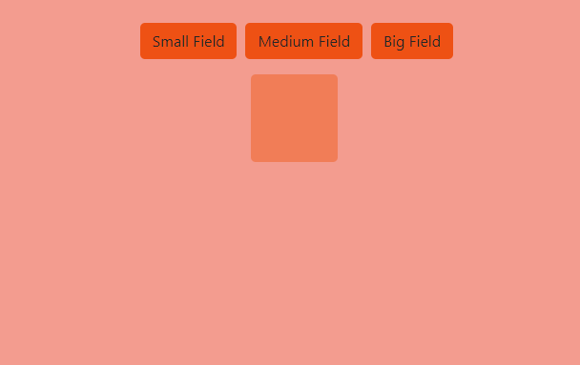

Slika 14: Minolovec, določitev velikosti polja

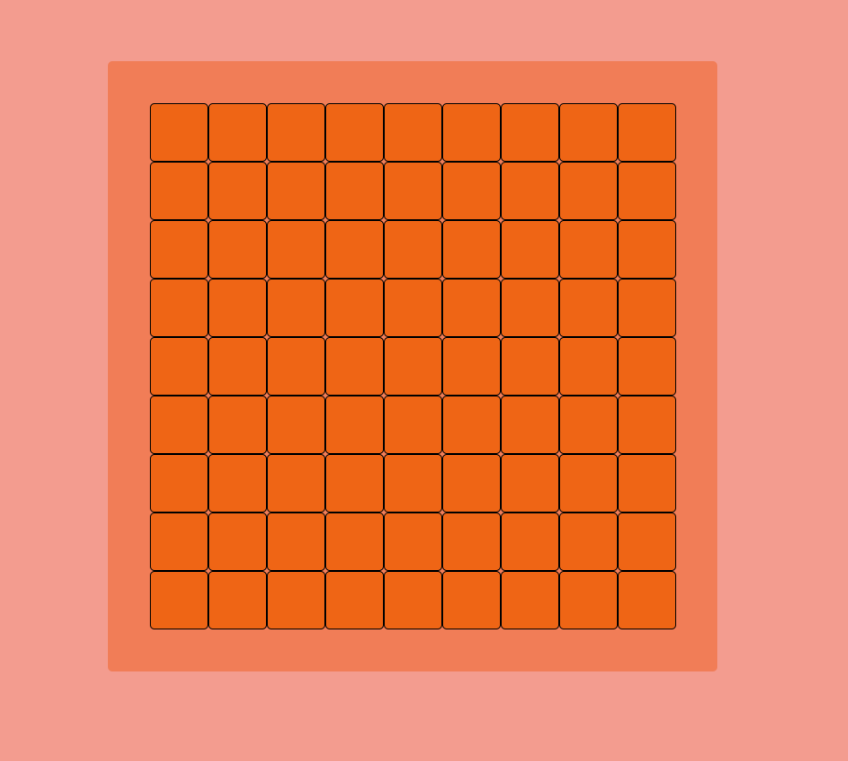

Slika 15: Minolovec, začetek igre

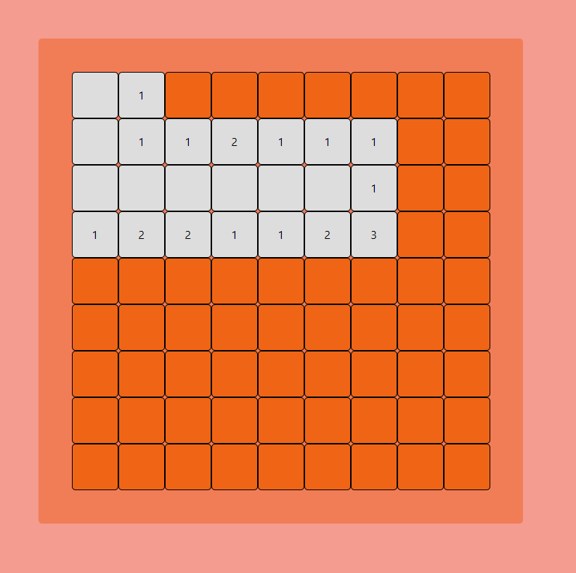

Slika 16: Minolovec - razkritje praznega polja, pri kateri se vsa sosednja polja s števili odprejo.

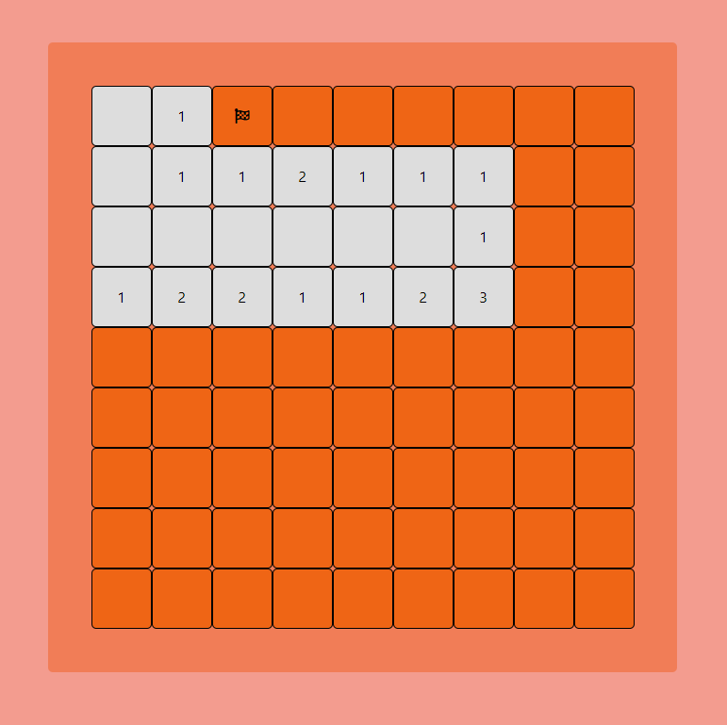

Slika 17: Minolovec - domneva mine (postavitev zastave)

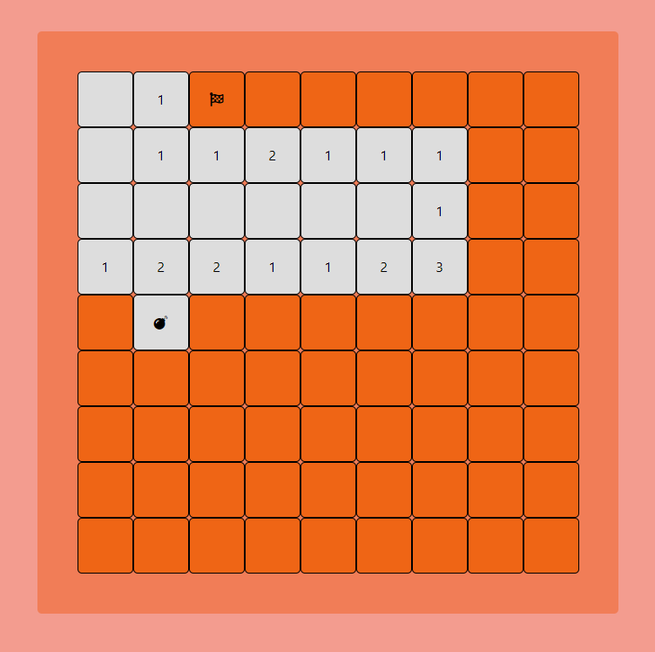

Slika 18: Minolovec - konec v primeru izgube (klik na polje, ki vsebuje mino).

# Ugotovitve hipotez

*H1: Z igranjem računalniških iger lahko izboljšamo našo logiko in strategijo ter odzivni čas.*

Na spletni strani psihologije v Ameriki je potekala raziskava glede prednosti igranja iger. Ugotovitve raziskav so bile, da kakršnekoli igre izboljšajo otroku kritično razmišljanje [2].

S tem lahko trdimo, da računalniške igre na splošno izboljšajo našo logiko, saj nadgrajujejo kritično razmišljanje, s tem sta pa tudi povezana strateško razmišljanje in odzivni čas.

*H2: Anketiranim najbolj znani eno-igralski miselni igri sta sudoku in križanke.*

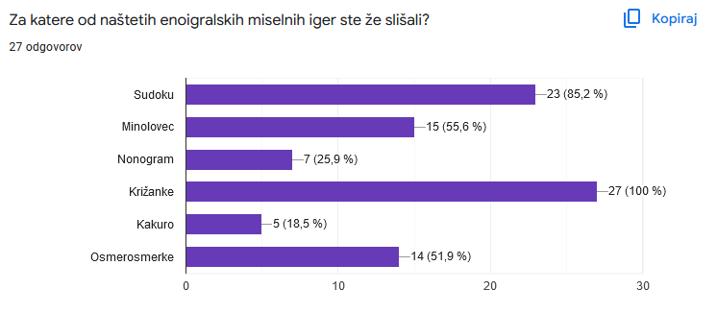

Tabela 1: Rezultat poznanosti eno-igralskih iger.

V anketo sva podala vprašanje, če posamezniki poznajo naslednje igre: sudoku, minolovec, nonogram, križanke, kakuro in osmerosmerke.

Od 27 odgovorih so vsi poznali križanke, večina pa tudi sudoku. V tem primeru hipoteza drži.

*H3: Anketiranim najbolj znana miselna-strateška igra za dva je šah.*

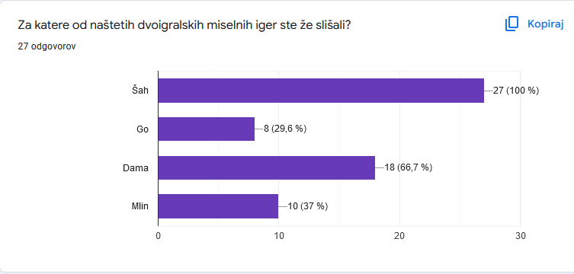

Tabela 2: Rezultat poznanosti miselnih iger za dva.

V anketo sva podala vprašanje, če anketiranci poznajo naslednje miselne igre za dva: šah, go, dama in mlin.

Vsi anketiranci so poznali igro šah, zato hipoteza drži.

*H4: Največ računalniških iger igrajo mlajše in najstniške generacije.*

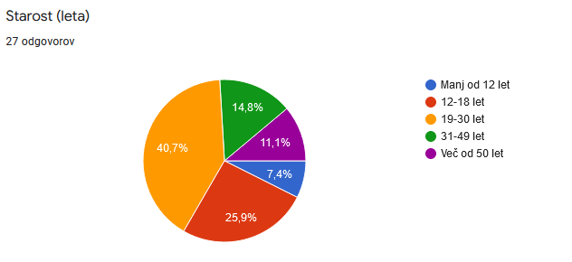

Tabela 3: Anketiranci razdeljeni po starostnih skupinah

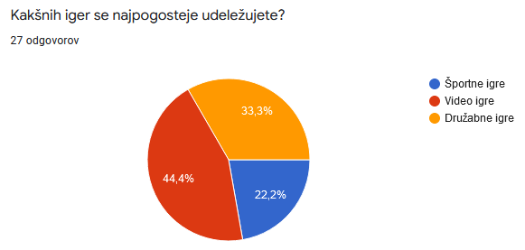

Tabela 4: Rezultat najbolj pogosto igranih vrst iger na posameznika.

V anketi je bilo podano vprašanje glede najbolj pogosto igrano vrsto igre. Da je video igra najpogostejša vrsta iger, je izbralo 12 anketirancev (44,4%).

Razvrščeno po starosti, je anketo reševalo: 2 otroka, 7 najstnikov, 11 polnoletnih oziroma mlajših odraslih, 4 odrasli in 3 starejši.

Glede podanega števila posameznikov v starostnih skupinah in količine računalniških igralcev, lahko domnevamo, da je večina najstnikov oziroma mlajših odraslih.

Po gledanju statistike je bilo večina igralcev v starostni skupini najstnikov in mlajših odraslih. S tem ugotovimo, da so igralci mlajša publika, hkrati pa so tudi vključeni polnoletni – odrasli.

*H5: Računalniške igre so bolj popularne oz. dlje časa igrane kakor telefonske.*

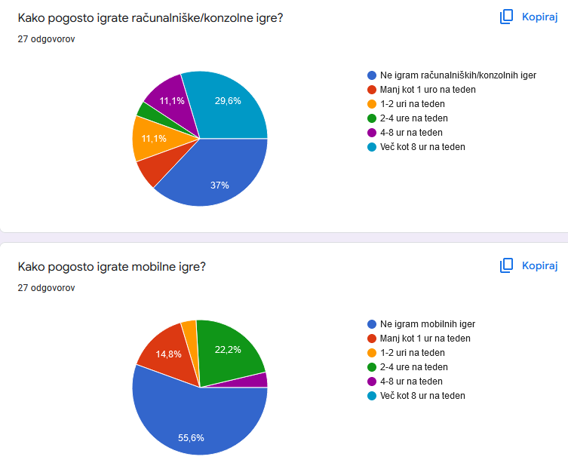

Tabela 5: Primerjava igranja računalniških ali konzolnih iger proti mobilnimi.

Iz grafa lahko odčitamo, da je razmeroma več računalniških igralcev kot mobilnih. Poleg tega noben igralec na telefonu ne igra iger preko 8 ur na teden, v nasprotju pa računalniški igralci to počnejo – kar 8 anketirancev, kar je tretjina vseh.

*H6: Moški igrajo igre pogosteje kakor ženske.*

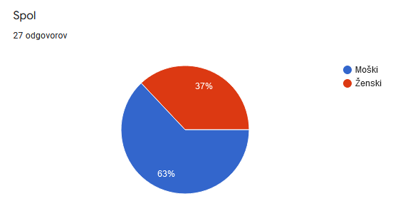

Tabela 6: Anketiranci ločeni po spolu.

Anketirali smo 10 žensk in 17 moških. Iz prejšnje tabele vemo, da je 12 aktivnih video igralcev (elektronske naprave).

Iz posameznih anonimih odgovorov ugotovim, da od teh igralcev imamo 8 moških in 4 ženske. Glede samega začetnega razmerja anketirancev lahko izračunamo, da moških igralcev je malenkost več kakor ženskih.

Ločeno po spolu, je 47% moških in 40% žensk. To pomeni, da hipoteza drži.

*H7: Najbolj igrane igre so strateške, pustolovske in bojne zvrsti.*

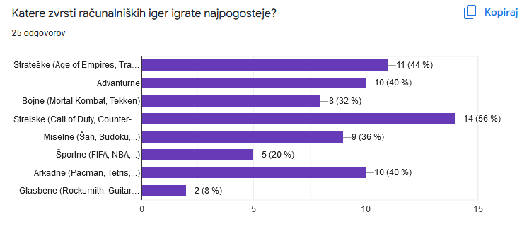

Tabela 7: Popularne računalniške zvrsti med anketiranci.

Domnevala sva, da večina anketirancev bi igrala strateške, bojne oz. strelske igre ter pustolovske. Zaradi količine starejših anketirancev ta hipoteza ne drži, saj oni so večinoma izbirali arkadno in miselno zvrst iger.

Če v obzir vzamemo mlajšo publiko (do 18 let), bi pa najina hipoteza držala.

*H8: Vsaj tretjina igralcev iger je zasvojenih z igranjem iger.*

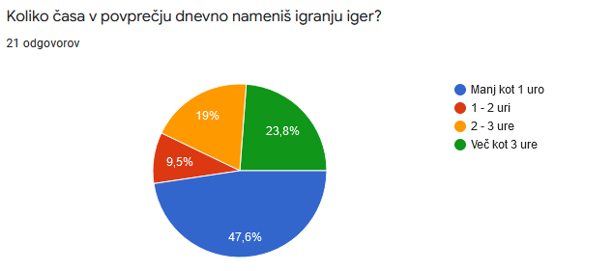

Tabela 8: Čas namenjen igranju iger dnevno med anketiranci.

Kakor smo povedali, je vseh rednih igralcev iger med anketiranci kar 12. Zasvojenost se lahko kaže z veliko igranja iger in drugimi psihološkimi stanji, midva sva podala že tri ure igranja na dan kot veliko. Iz izračuna pa ugotovimo, da je izmed skupno 12 rednih igralcev (tabela 4), 5 igralcev morebitno zasvojenih (41,6%).

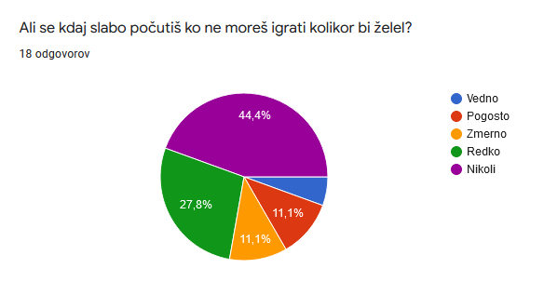

Tabela 9: Pogostost slabega počutja zaradi odsotnosti iger med anketiranci

Drugi znak zasvojenosti je tudi slabo počutje od odsotnosti iger, to slabo počutje se lahko kaže kot napetost, stres in želja po ponovnem igranju.

Med anketiranci jih je le 5 odgovorilo, da se bolj ali manj pogosto počutijo slabo zaradi odsotnosti iger. Zmerno slabo počutje se ne kaže več kot zasvojenost, ampak kot zmernost pri igranju iger, zaradi tega najina hipoteza ne drži.

# Viri

|  |  |
| --- | --- |
| [1] | „Wikipedia,“ [Elektronski]. Available: https://sl.wikipedia.org/wiki/%C5%A0ahovska_pravila. [Poskus dostopa 16 3 2022]. |
| [2] | L. Bowen, „American Psychological Associaton,“ Februar 2014. [Elektronski]. Available: https://www.apa.org/monitor/2014/02/video-game. [Poskus dostopa 20 Marec 2022]. |
| [3] | Fran, „Fran,“ [Elektronski]. Available: https://www.fran.si/iskanje?View=1&Query=videoigra&View=1&Query=videoigra. [Poskus dostopa 10 1 2022]. |
| [4] | „Wikipedia,“ [Elektronski]. Available: https://sl.wikipedia.org/wiki/Igra. [Poskus dostopa 10 1 2022]. |
| [5] | „Merriam-Webster,“ [Elektronski]. Available: https://www.merriam-webster.com/dictionary/game. [Poskus dostopa 10 1 2022]. |
| [6] | „Wikipedia,“ [Elektronski]. Available: https://sl.wikipedia.org/wiki/Videoigra. [Poskus dostopa 5 3 2022]. |
| [7] | „Wikipedia,“ [Elektronski]. Available: https://en.wikipedia.org/wiki/Game. [Poskus dostopa 10 1 2022]. |
| [8] | „Wikipedia,“ [Elektronski]. Available: https://sl.wikipedia.org/wiki/Ra%C4%8Dunalni%C5%A1ka_igra. [Poskus dostopa 24 1 2022]. |

